
GUIA DE MÚSICA
SÉPTIMO BÁSICO
Profesor Antonio Oliva

Nombre: __________________________________________________ | Fecha: ________________

Priorización Curricular, Guía 4. | Unidad 3: Los sonidos expresan.
OBJETIVO OA 2: Identificar conscientemente los elementos del lenguaje musical y los procedimientos compositivos evidentes en la música escuchada, interpretada y creada.

ACTIVIDAD

1.- Observa la siguiente partitura y los elementos del lenguaje musical que en ella se muestran, luego enumera todos los compases musicales y contesta las siguientes preguntas. (Este es el tema principal de la 9ª sinfonía de Beethoven).
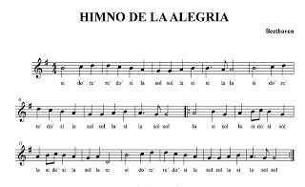
1
2
3
4
5

2.- ¿Qué figura rítmica de la partitura dura menos tiempo? Encierra en un círculo la respuesta correcta:

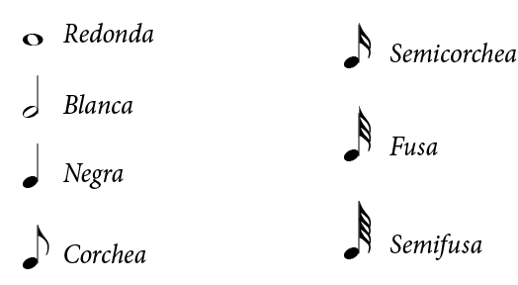

3.- Encierra en un círculo la respuesta correcta.

¿Cuántos compases tiene con la repetición el himno de la alegría?  • 7 compases • 4 compases  • 16 compases • 8 compases | ¿Qué elemento visual de la partitura corresponde al pulso?  • 4/4 • Frase A  • # • Repetición
¿Qué nota de la canción es la más baja o grave y en qué compás se encuentra?  •Nota SI del primer compás  • Nota RE del compás Nº 12  • Nota sol del compás N° 16  • Nota RE de los compases 1-2-5-6-13-14 | ¿Cuántos compases en total tiene el himno de la alegría?  • 24 compases  • 12 compases  • 16 compases  • 20 compases
EVALUACIÓN: Para la entrega de la guía de desarrollo, deben estar todas las respuestas ubicadas en el orden que se solicita, copiadas en el casillero correspondiente. Deberá ser enviada a Classroom cuando sea solicitada por el profesor de la asignatura.

Sala de Clase Séptimo Básico  Código Sala 09: m3bioo6 | Enlace Meet: (Classroom)  https://meet.google.com/lookup/au5p7xt3lh
Correo profesor: antonio.oliva @liceoelvirasanchez.cl

